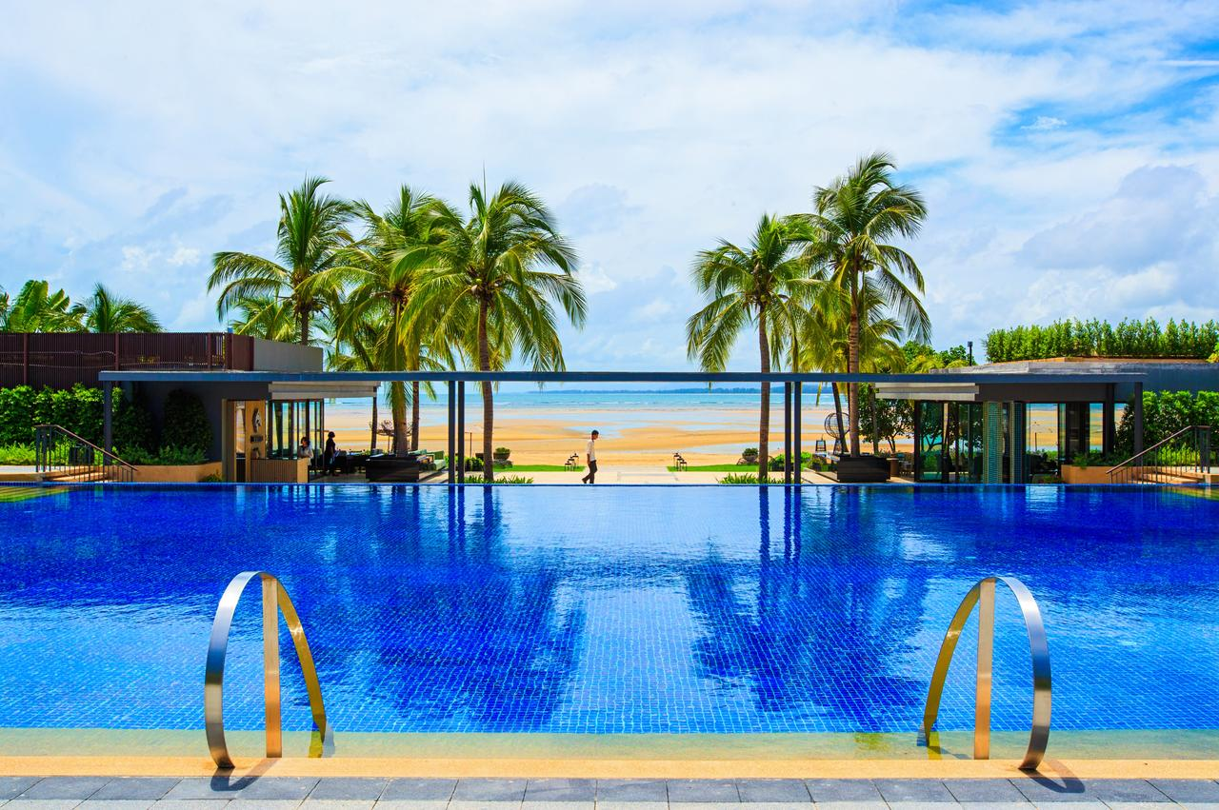

Hotel: Phuket Marriot Resort and Spa
Categorie: ****
Locatie: Phuket

Descriere:
Localizare: Hotelul Andaman White Beach Resort se află la doar 50 de metri de țărmurile de pe plaja Nai Thon, una dintre cele mai frumoase din lume, pe coasta de vest a insulei Phuket. La o distanta de 10 minute de mers pe jos de hotel, turistii pot gasi numeroase magazine, restaurante, centre de divertisment. Hotelul se afla la 15 minute de mers cu masina de Aeroportul International Phuket si la 30 de minute de orasul Phuket.

Facilitati hotel: Complexul ofera turistilor servicii de cea mai buna calitate, printre care doua piscina exterioare pentru adulti, piscina si loc de joaca pentru copii, salon de infrumusetare, sala de fitness, Dala Spa, 3 restaurante cu specific thailandez, italian si international, snackbar pe plaja, meeting room, zona de shopping, birou de turism care organizeaza excursii pentru cei care vor sa descopere frumusetile exotice ale Insulei Phuket, dar si centru dotat cu echipamente pentru practicarea sporturilor nautice.

Facilitati camere: Andaman White Beach Resort oferă camere elegante, decorate in stil thailandez modern, dar si superbe vile, cu piscina privata.
Camerele Superior au o suprafata de 40 m/2, sunt spatioase, luminoase, cu mobilier de ca mai buna calitate. Ca si dotari, camerele sunt dotate cu televizor, aer conditionat, uscator de par, baie cu cabina de dus si cada, produse igiena personala, wi-fi, telefon, seif, umbrela, prosoape si geanta de plaja, minibar si room-service.

Website: http://www.andamanwhitebeach.com

Orar de zbor:

Pachete 9 nopti
Dus:
Bucuresti Sambata (09:55) -> (12:25) Istanbul (15:15) -> (04:30) Phuket Duminica
Cluj Napoca Sambata (09:45) -> (12:25) Istanbul (15:15) -> (04:30) Phuket Duminca
Intors:
Phuket Marti (05:50) -> (12:55) Istanbul (19:50) -> (20:05) Bucuresti Marti
Phuket Marti (05:50) -> (13:05) Istanbul (19:50) -> (20:35) Cluj Marti

Pachete 7 nopti
Dus:
Bucuresti Luni (09:55) -> (12:25) Istanbul (15:15) -> (04:30) Phuket Marti
Cluj Napoca Luni (09:45) -> (12:25) Istanbul (15:15) -> (04:30) Phuket Marti
Intors:
Phuket Marti (05:50) -> (12:55) Istanbul (19:50) -> (20:05) Bucuresti Marti
Phuket Marti (05:50) -> (13:05) Istanbul (19:50) -> (20:35) Cluj Marti

